Отчёт по лабораторной работе №12
  - Администрирование локальных сетей
Ибрахим Мохсейн Алькамаль
Содержание

1. Цель работы
Освоение практических навыков настройки доступа локальной сети к внешней сети Интернет с использованием технологии NAT .

2. Выполнение лабораторной работы

2.1 Первоначальная настройка маршрутизатора provider-gw-1
Выполнена базовая конфигурация маршрутизатора провайдера, включая настройку доступа по паролю для линий VTY и консоли, установку секретного пароля и создание пользователя администратора (рис. 1).
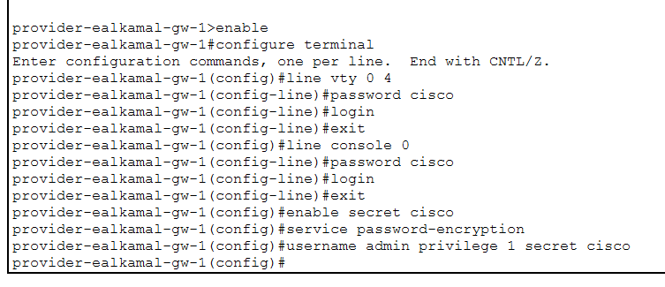
Рисунок 1: Первоначальная настройка маршрутизатора provider-gw-1

2.2 Первоначальная настройка коммутатора provider-sw-1
На коммутаторе провайдера выполнена настройка имени устройства, линий VTY и консоли, а также включено шифрование паролей и создан пользователь администратора (рис. 2).
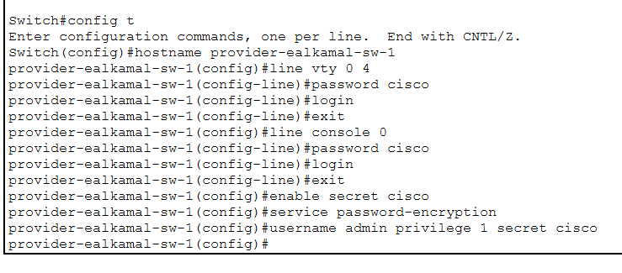
Рисунок 2: Первоначальная настройка коммутатора provider-sw-1

2.3 Настройка интерфейсов маршрутизатора provider-gw-1
На маршрутизаторе настроены интерфейсы: активирован физический интерфейс, создан подинтерфейс с тегированием VLAN 4 и назначен IP-адрес для соединения с сетью NAT, а также настроен интерфейс для выхода в Интернет (рис. 3).
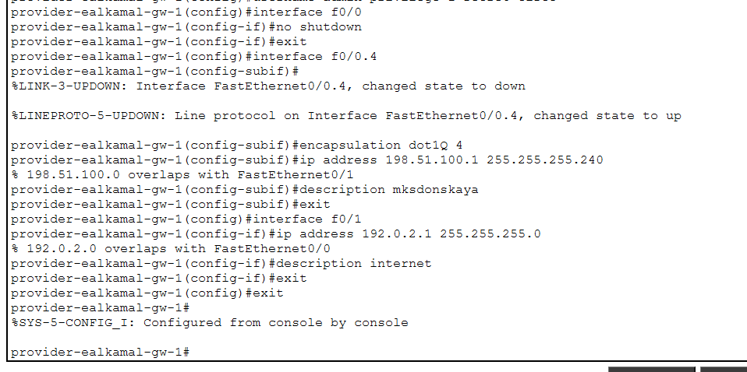
Рисунок 3: Настройка интерфейсов маршрутизатора provider-gw-1

2.4 Настройка интерфейсов коммутатора provider-sw-1
Интерфейсы коммутатора переведены в режим trunk, создан VLAN 4 с именем nat и активирован интерфейс VLAN для обеспечения связи с маршрутизатором (рис. 4).
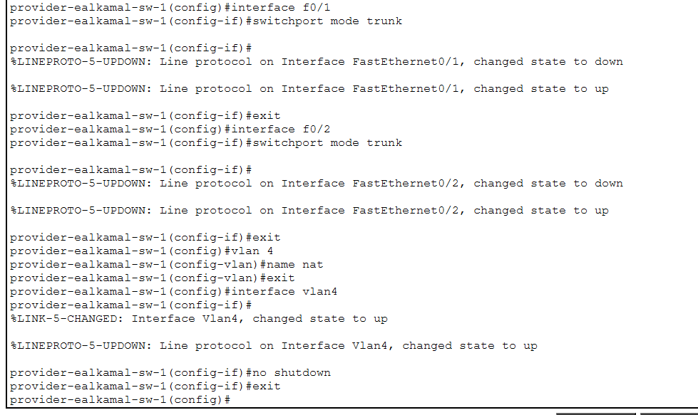
Рисунок 4: Настройка интерфейсов коммутатора provider-sw-1

2.5 Настройка интерфейсов маршрутизатора msk-donskaya-gw-1
На маршрутизаторе локальной сети активирован интерфейс подключения к провайдеру, создан подинтерфейс VLAN 4 с назначением IP-адреса, а также настроен маршрут по умолчанию для выхода в Интернет (рис. 5).
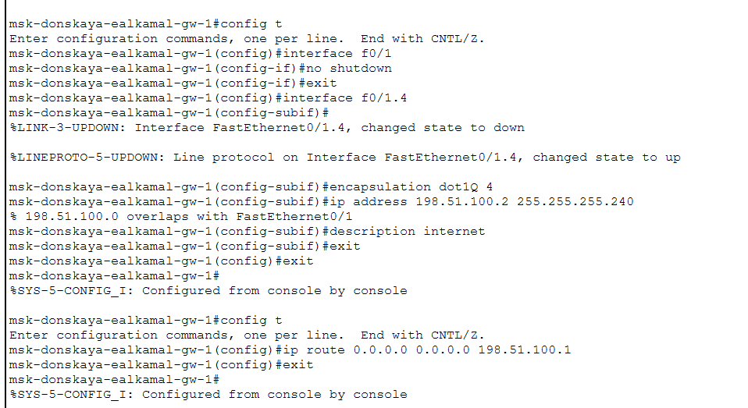
Рисунок 5: Настройка интерфейсов маршрутизатора msk-donskaya-gw-1

2.6 Настройка пула NAT и списка доступа
Создан пул внешних IP-адресов для NAT и настроен расширенный список доступа, определяющий правила выхода в Интернет для различных VLAN (дисплейные классы, кафедры, администрация и администратор) (рис. 6).
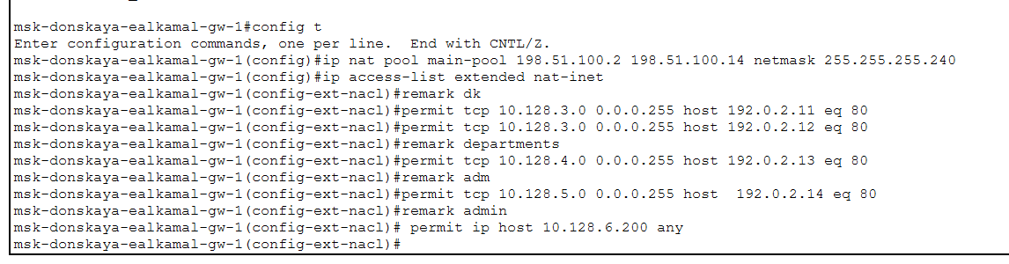
Рисунок 6: Настройка NAT pool и ACL

2.7 Настройка NAT и интерфейсов
Настроен механизм PAT с использованием созданного пула адресов и списка доступа, а также определены внутренние и внешние интерфейсы для NAT (рис. 7).
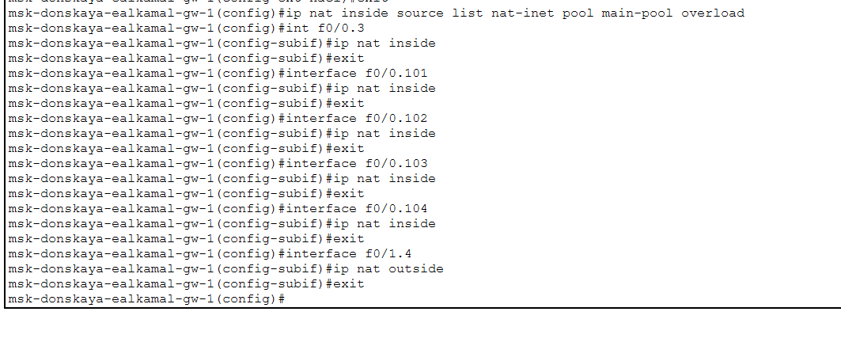
Рисунок 7: Настройка NAT и интерфейсов

2.8 Настройка статических правил NAT
Настроены статические преобразования для публикации внутренних серверов: веб-сервера, файлового сервера, почтового сервера и удалённого доступа к компьютеру администратора (рис. 8).
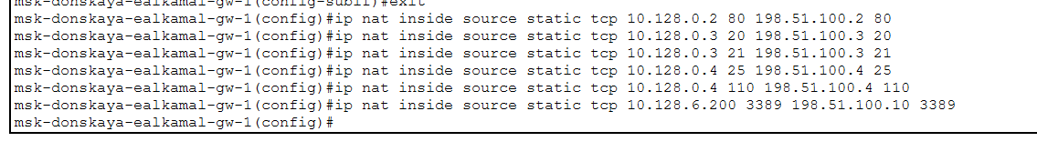
Рисунок 8: Настройка статических NAT правил

2.9 Проверка таблицы трансляций NAT
Выполнена проверка таблицы NAT, где отображаются как статические, так и динамические трансляции, что подтверждает корректную работу механизма NAT (рис. 9).
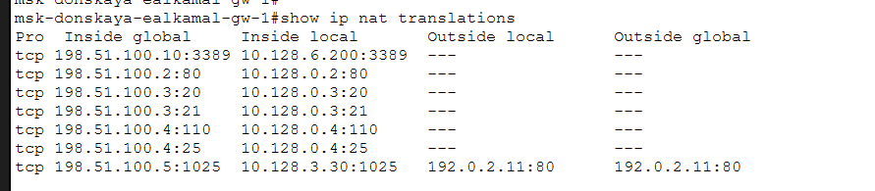
Рисунок 9: Вывод таблицы NAT трансляций

2.10 Проверка статистики NAT
Проверена статистика NAT, показывающая количество трансляций, использование пула адресов и наличие активных соединений (рис. 10).
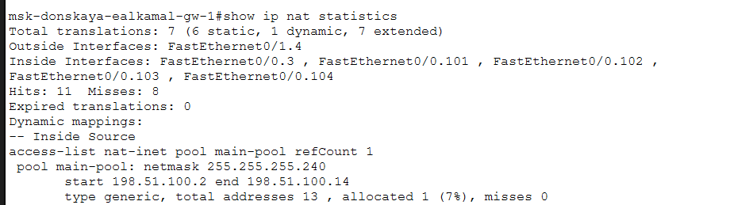
Рисунок 10: Вывод статистики NAT

2.11 Проверка списков доступа
Проверены списки контроля доступа, определяющие правила фильтрации трафика между сегментами сети и внешней сетью (рис. 11).
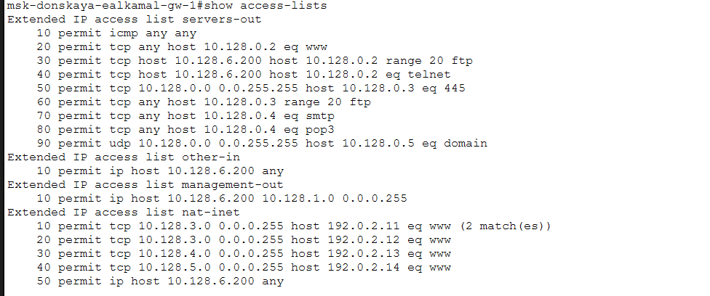
Рисунок 11: Вывод списков доступа

2.12 Проверка таблицы маршрутизации
Выполнена проверка таблицы маршрутизации на маршрутизаторе локальной сети, подтверждающая наличие маршрута по умолчанию и подключённых сетей (рис. 12).
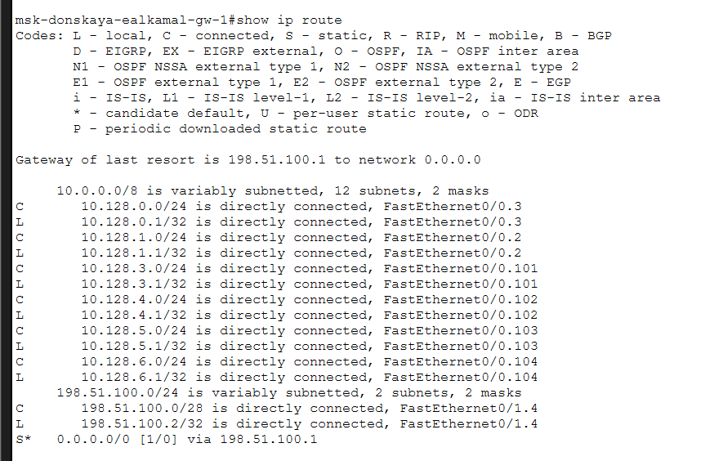
Рисунок 12: Вывод таблицы маршрутизации msk-donskaya-gw-1

2.13 Проверка состояния интерфейсов
Проверено состояние интерфейсов маршрутизатора, подтверждающее их активное состояние и корректную адресацию (рис. 13).
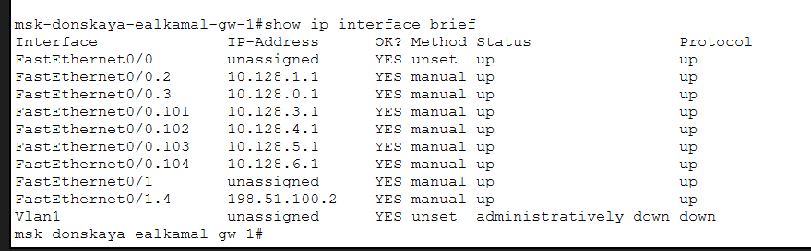
Рисунок 13: Вывод состояния интерфейсов

2.14 Проверка маршрутизации на стороне провайдера
Проверена таблица маршрутизации маршрутизатора провайдера, подтверждающая наличие маршрута к внутренним сетям организации (рис. 14).
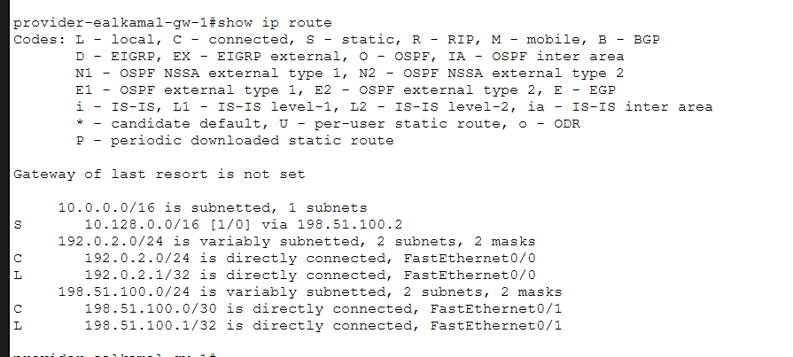
Рисунок 14: Вывод таблицы маршрутизации provider-gw-1

3. Выводы
В ходе лабораторной работы была выполнена настройка доступа локальной сети к внешней сети с использованием технологии NAT. Реализовано преобразование адресов с применением пула внешних IP-адресов и механизма PAT, что обеспечило выход внутренних узлов в Интернет .
Были настроены расширенные списки доступа, ограничивающие доступ различных VLAN к внешним ресурсам в соответствии с заданными условиями. Также реализованы статические преобразования NAT для публикации внутренних серверов и обеспечения удалённого доступа к компьютеру администратора.
Проверка таблиц трансляций, статистики NAT и маршрутизации подтвердила корректную работу настроенной схемы.

